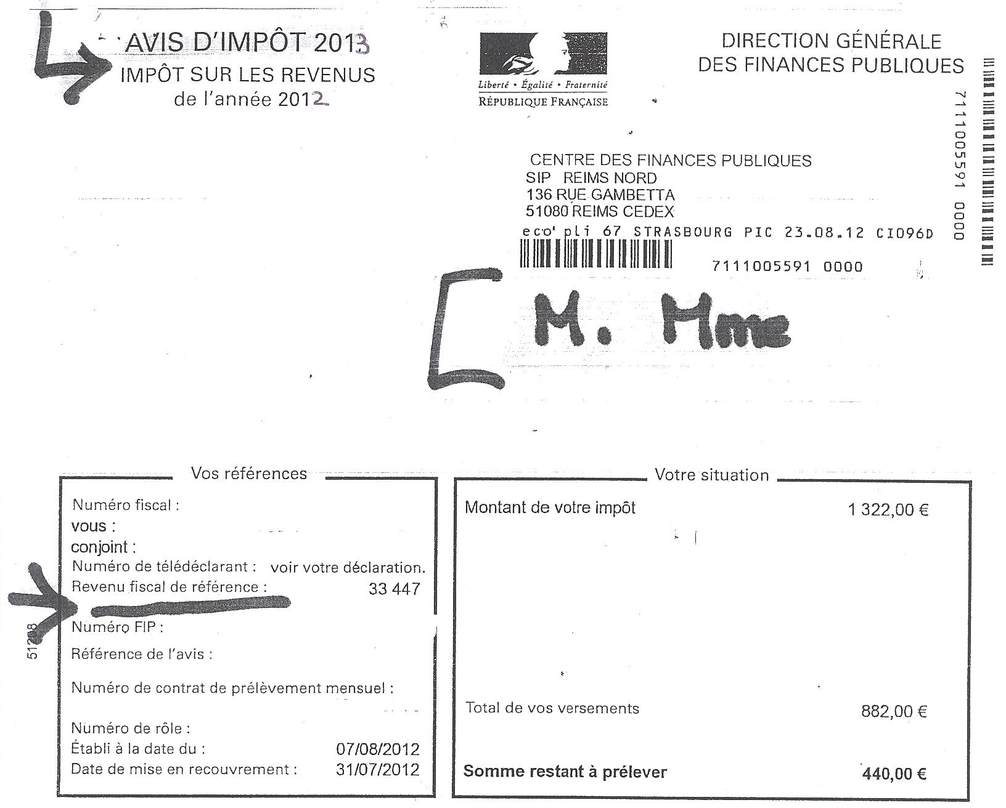
Catégories
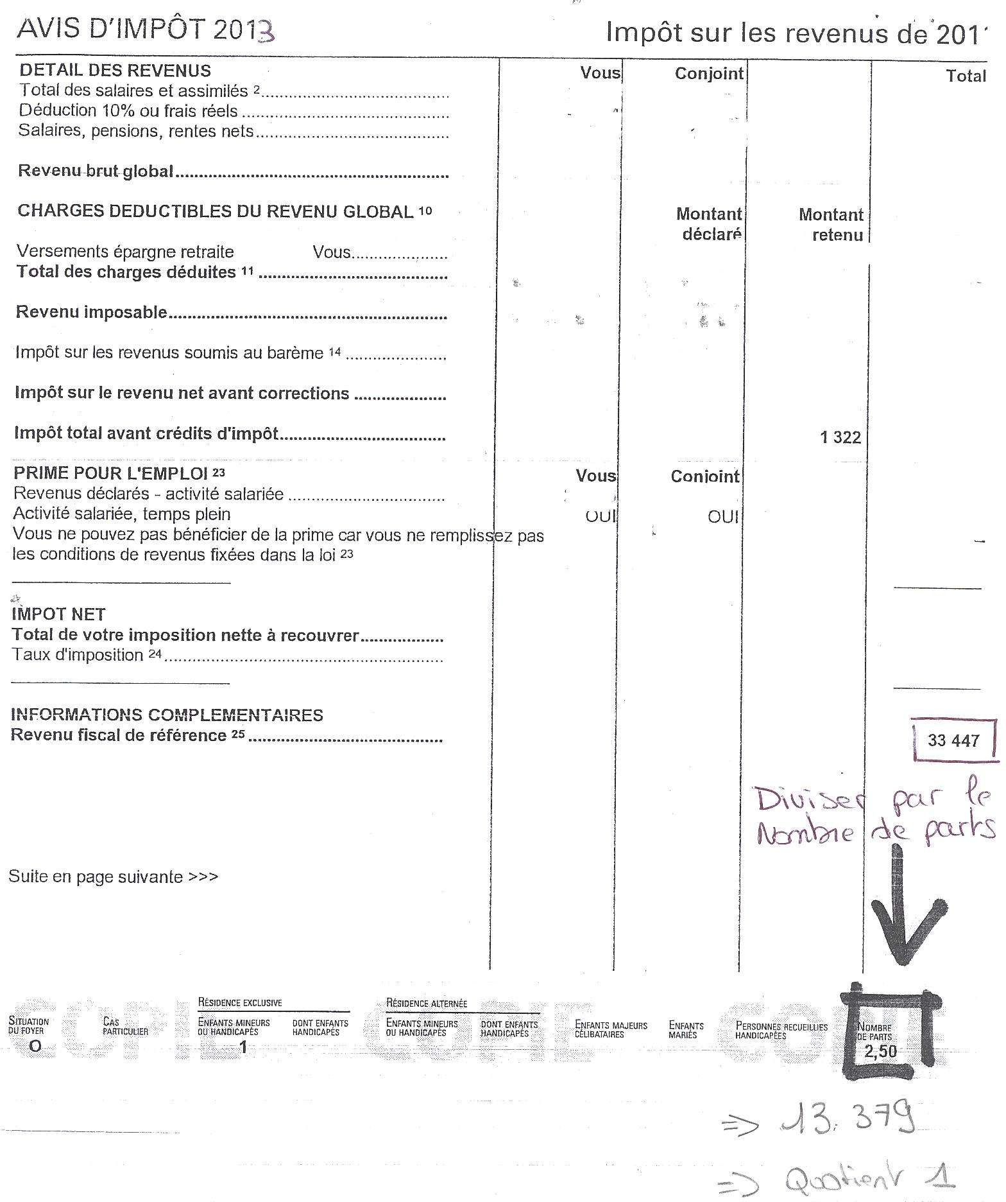
Quotient
1
0 à 15.000
2
15.001 à 28.000
3
28.001 à 40.000
4
+ de 40.001
Sans quotient

